### 信号与系统实验报告

名 称： 快速傅里叶变换算法探究及应用

学 院： 计算机科学与工程学院

专 业： 计算机科学与技术专业

学 号： 09021235

姓 名： 江紫弦

日期： 2023 年 5 月 13 日

1. 实验目的
2. 加深对快速傅里叶变换的理解。
3. 熟悉并掌握按时间抽取FFT算法的程序编制。
4. 了解应用FFT进行信号分析中可能出现的问题，如混淆、泄露等，以便在实际应用中正确应用FFT。
5. 实验任务
6. 完成实验内容全部题目，分析解决调试代码过程中出现的问题。
7. 认真完成本次实验小结，思考快速傅里叶变换的原理和算法及其应用。
8. 主要设备、软件平台
9. 硬件：计算机
10. 软件：Matlab
11. 实验内容
12. 参照“按时间抽取法FFT-基2”算法结构，编写相应的FFT程序*myFFT*()。
13. 用所编写的myFFT()分析信号



* + 1. 信号频率，采样点数，采样间隔
    2. 信号频率，采样点数，采样间隔
    3. 信号频率，采样点数，采样间隔
    4. 信号频率，采样点数，采样间隔
    5. 将信号④后补全32个0，完成64点FFT

要求：

记录各种情况下的X(k)值，绘制频谱图并对结果分析讨论，说明参数的变化对信号频谱产生的影响；频谱只需绘制幅度频谱，归一化处理；

程序需提供人机交互模式(控制台/图形窗口均可)；提供是否补零输入选项；提供参数输入功能；

打印myFFT()源程序，标注相关代码注释。

**五、实验结果  
1、参照“按时间抽取法FFT-基2”算法结构，编写相应的FFT程序myFFT()。  
（1）思路** 本题要求按照时间抽取FFT-基2算法实现傅里叶快速变换，思路如下：  
 1、通过传参，获取信号x(n)及采样点数N。

2、利用公式 $W_{N}=e^{−j\frac{2π}{N}}$ 计算旋转因子。

3、根据 "按时间抽取法FFT-基2" 算法结构，利用递归思想循环执行以下步骤：

* 将输入信号序列划分为两个子序列，分别为偶数序列 X_even 和奇数序列 X_odd。
* 对子序列 X_even 和 X_odd 分别递归调用 myFFT() 函数，得到它们的 DFT 结果。
* 根据蝶形运算公式 $$\left\{\begin{aligned}X(k)=X_{1}(k)+W_{N}^{k}X_{2}(k) \\ X(k+\frac{N}{2})=X_{1}(k)−W_{N}^{k}X_{2}(k)\end{aligned}\right.$$ 
    
  将两个 DFT 结果进行合并，得到当前阶段的 DFT 结果。
* 重复以上步骤，直到完成所有阶段的合并运算，得到最终的 DFT 结果。

**（2）代码**

function [X] = myFFT(x,N)

%信号频率f，采样点数N，采样间隔T

%按时间抽取的FFT算法

%N=length(x);

if N==1

X=x;

else

W_N=exp(-(1i*2*pi)/N*(0:N-1));  
 %将输入信号序列划分为两个子序列，分别为偶数序列 X_even 和奇数序列 X_odd，分别递归调用 myFFT() 函数

X_even=myFFT(x(1:2:N-1),N/2);

X_odd=myFFT(x(2:2:N),N/2);

%蝶形运算公式

X=[X_even + W_N(1:N/2).*X_odd, X_even - W_N(1:N/2).*X_odd];

end

end

**2.用所编写的myFFT()分析信号**

$$x(n)=sin(2πfnT)[u(n)−u(n−N)],−∞<n<∞$$**（1）思路**a、用户通过人机交互模式输入以下参数：

信号频率f（频率表示信号在一秒钟内重复的次数）

采样点数N（采样过程中获取的信号样本数量）

采样间隔T（相邻样本之间的时间间隔）、

是否补零（y表示补零，n表示不补零）

若补零，补的零的个数zn

b、根据用户输入的参数，生成对应的信号序列 $x(n)=sin(2πfnT),0≤n≤N−1$。每个样本点的值可以通过正弦函数计算得到，根据频率和采样间隔来确定每个样本点的时间。

c、调用编写的 myFFT() 函数对信号进行 FFT 分析。将信号序列和采样点数作为参数传入 myFFT() 函数。

d、myFFT() 函数内部实现按时间抽取法 FFT-基2 算法，将输入信号序列进行 FFT 计算。

e、获取计算得到的 DFT 结果，即频谱数据 X(k)。可以计算每个频率点对应的幅度值，归一化处理。

f、调用matlab官方提供的fft()函数计算，与myFFT ()函数的运算结果作比较，保证myFFT()函数的正确性。

g、将各种情况下的频谱数据 X(k) 记录下来，并根据需求绘制频谱图。可以使用合适的数据可视化库来绘制幅度频谱图。

h、对结果进行分析和讨论，探讨参数的变化对信号频谱的影响。可以观察不同频率、采样点数和采样间隔对频谱图的形状、幅度分布等的影响。

**（2）代码**

clear;

clc;

%% 人机交互，输入

f = input("请输入信号频率f：");

N = input("请输入采样点数N：");

T = input("请输入采样间隔T：");

%% 生成信号

n=0:N-1;

x=sin(2*pi*f*n*T);

%% 是否补零选项：从控制台读取用户输入

is_zero_padding = input("是否补零？(y/n)：", 's');

if is_zero_padding == "y"

zn=input("补零的数量zn：");

x = [x zeros(1, zn)];

N = N+zn;

end

%% 调用FFT

%自己的FFT

X=myFFT(x,N)

%使用matlab自带的fft函数验证

Y=fft(x,N)

%% 绘制幅度频谱

f_axis = linspace(0, 1/T, N);

%计算幅度频谱

amplitude = abs(X) / N;

amplitudey = abs(Y) / N;

% 归一化处理

normalizedAmplitude = amplitude / max(amplitude);

normalizedAmplitudey = amplitudey / max(amplitudey);

%绘制

plot(f_axis, normalizedAmplitude,'-b',f_axis, normalizedAmplitudey,'g--o','LineWidth',1.5);

legend("myFFT()","matlab fft()");

xlabel('频率(Hz)');

ylabel('幅度');

title('频谱图');

**（3）输出**

①信号频率，采样点数，采样间隔  
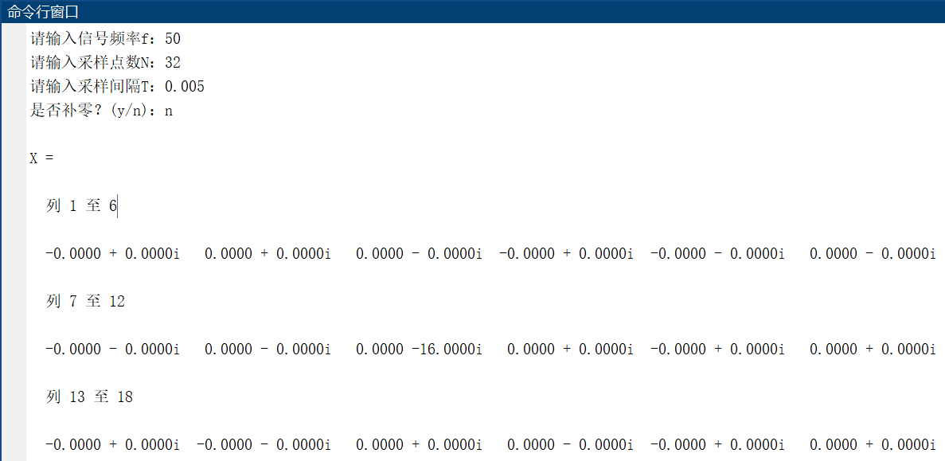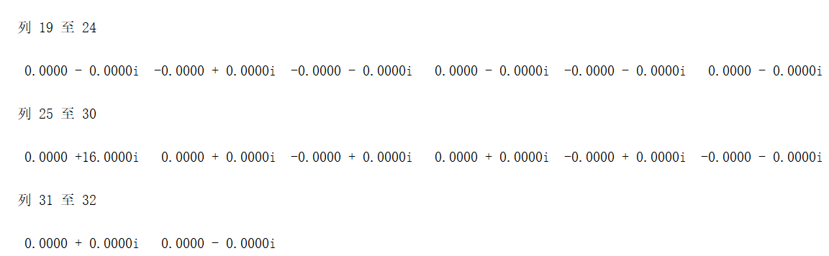

**经观察，matlab官方提供的fft()函数的输出结果与myFFT()函数结果相同，由于篇幅原因不再赘述，可看出二者幅度谱完全重合**

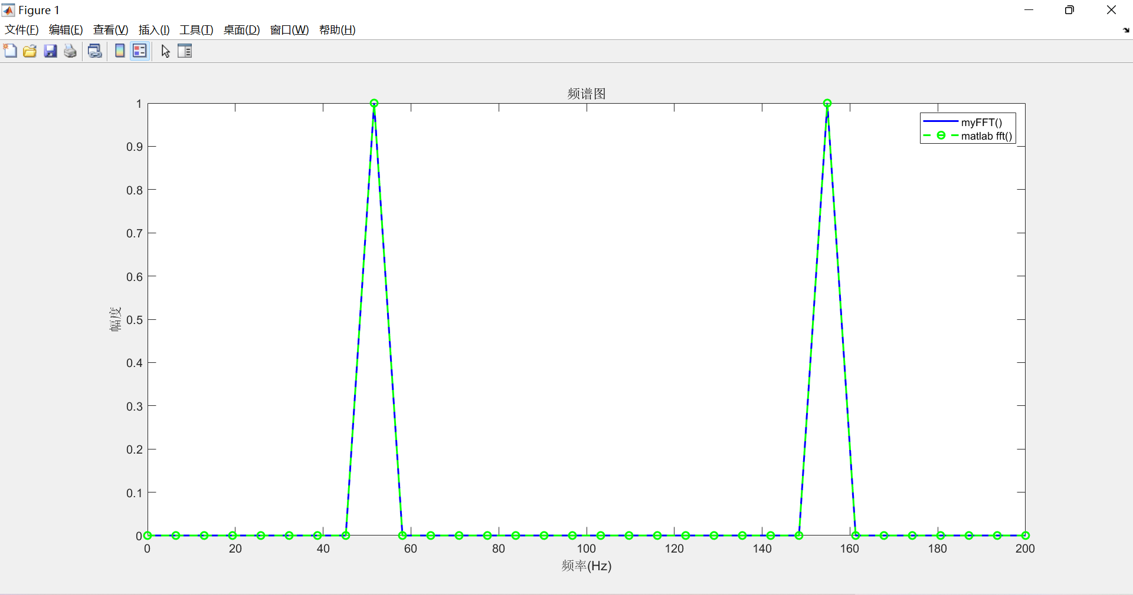

②信号频率，采样点数，采样间隔

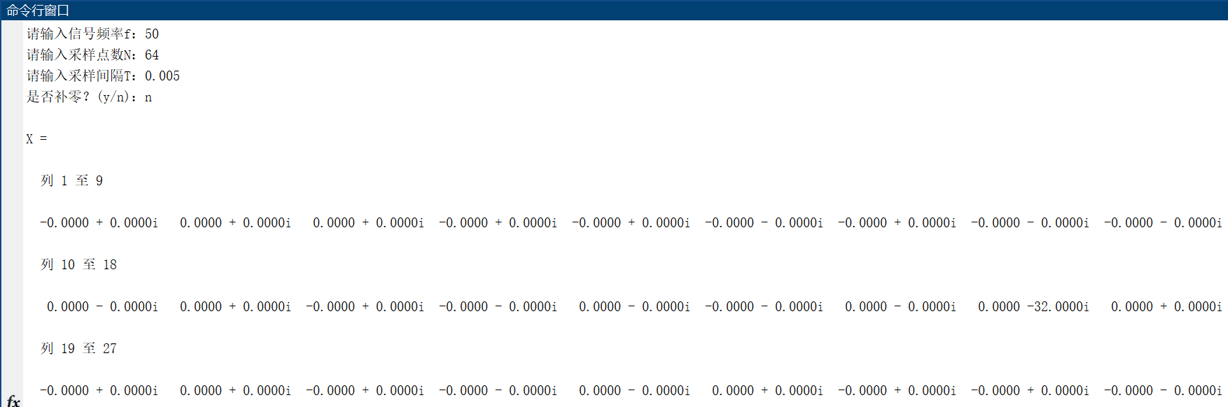

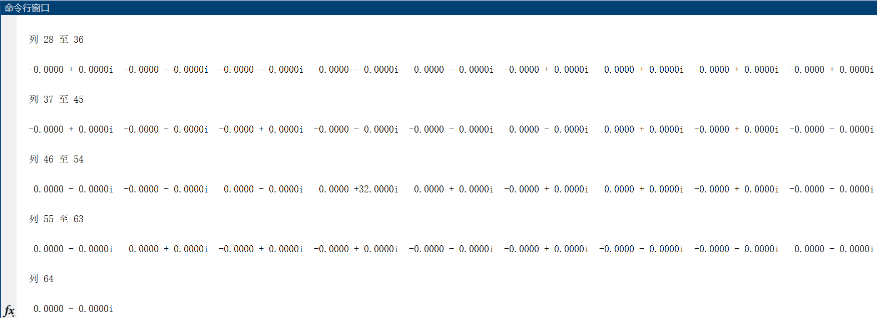

**经观察，matlab官方提供的fft()函数的输出结果与myFFT()函数结果相同，由于篇幅原因不再赘述，可看出二者幅度谱完全重合**

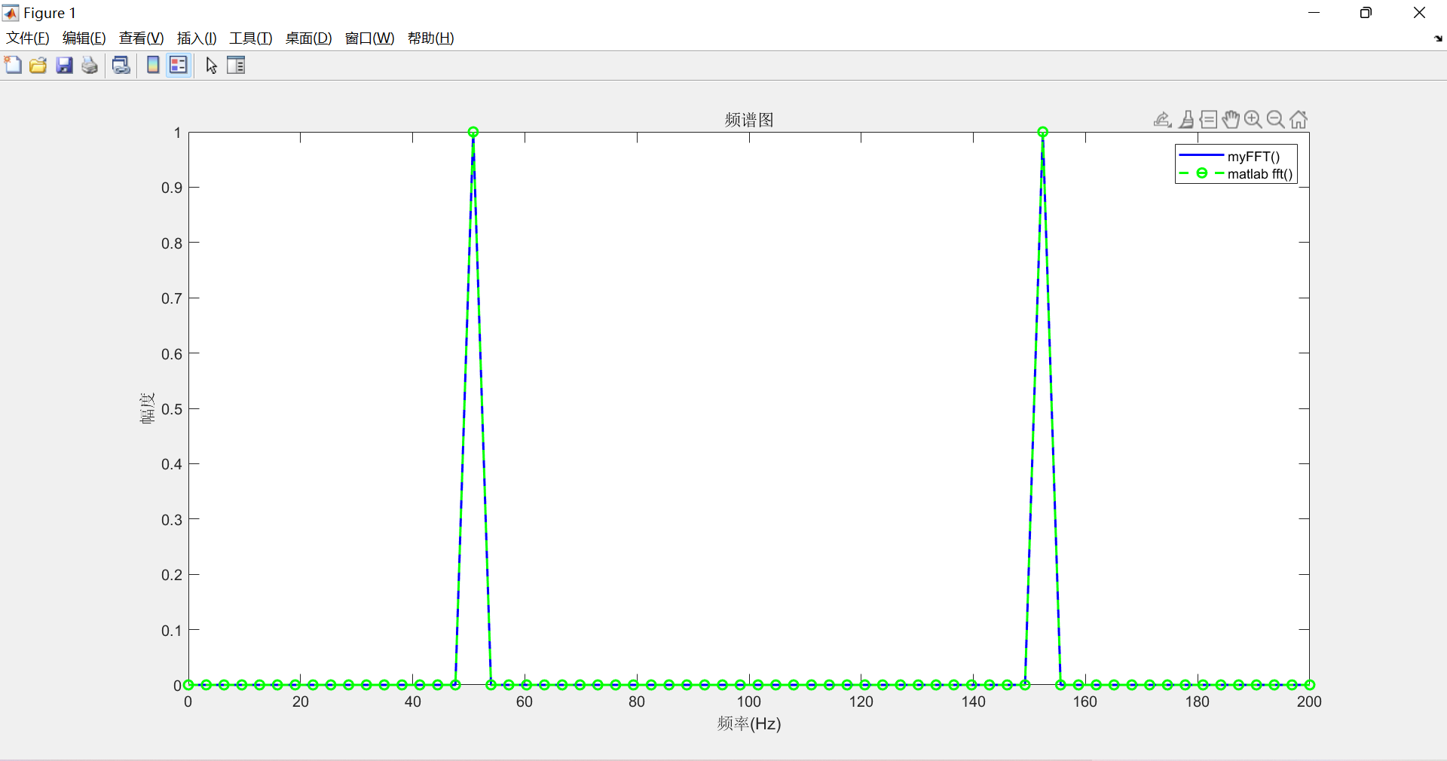

③信号频率，采样点数，采样间隔

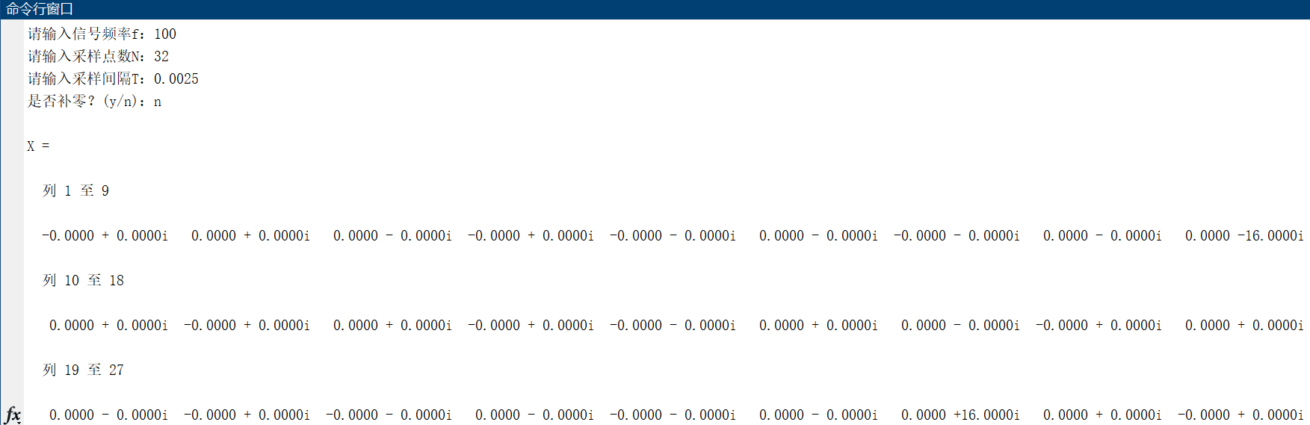



**经观察，matlab官方提供的fft()函数的输出结果与myFFT()函数结果相同，由于篇幅原因不再赘述，可看出二者幅度谱完全重合**

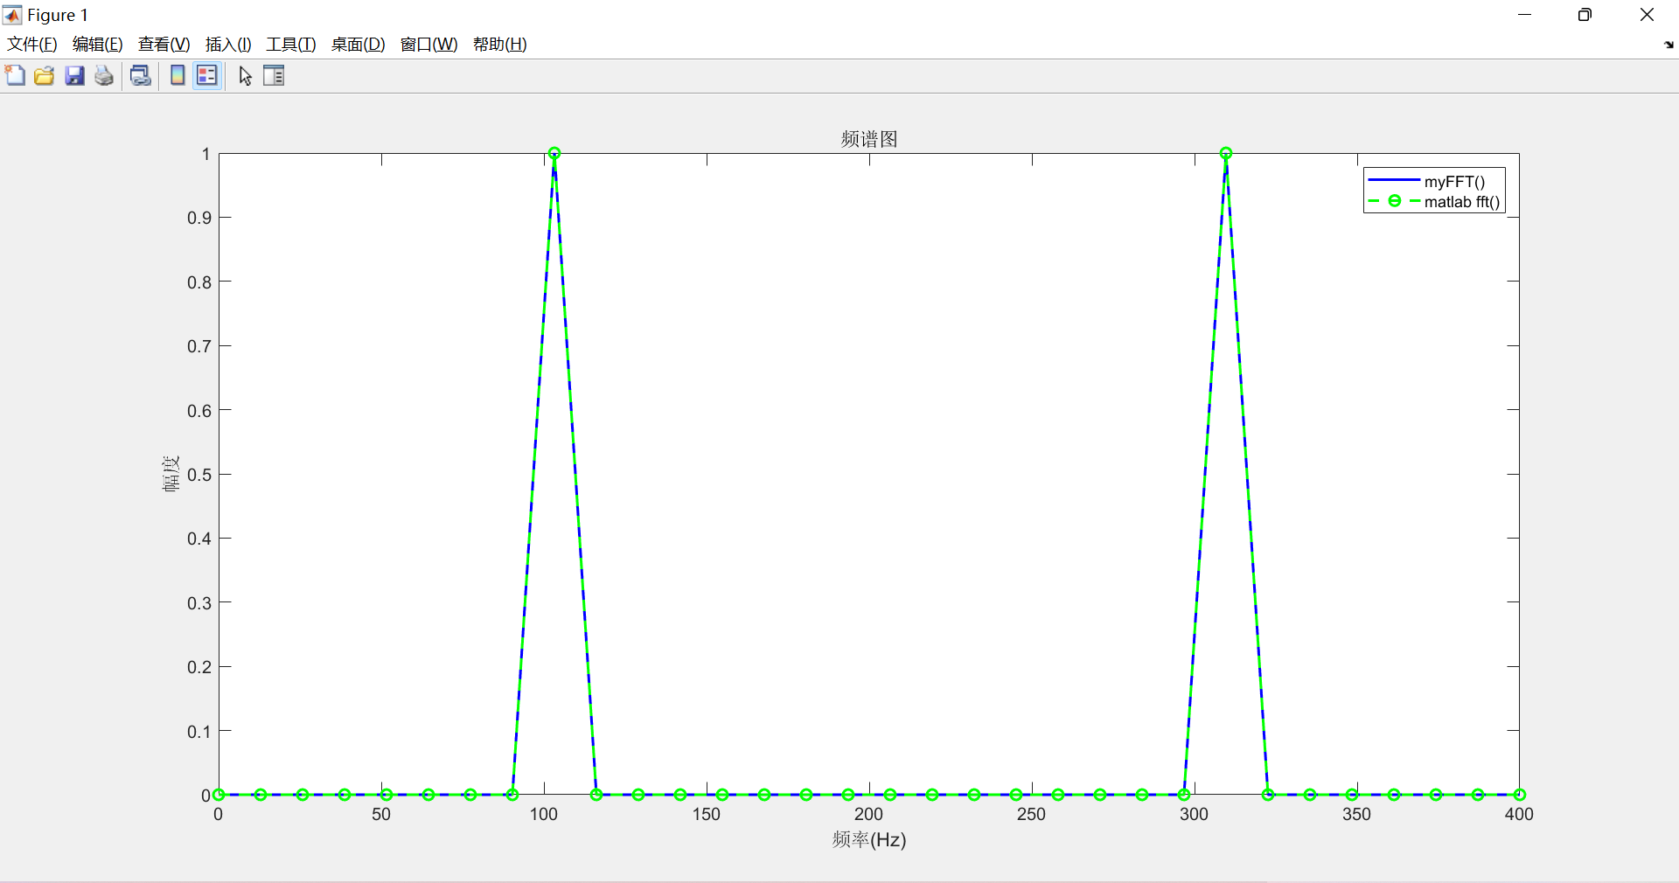

④信号频率，采样点数，采样间隔

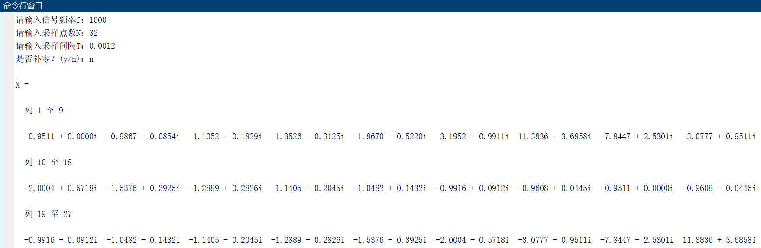



**经观察，matlab官方提供的fft()函数的输出结果与myFFT()函数结果相同，由于篇幅原因不再赘述，可看出二者幅度谱完全重合**

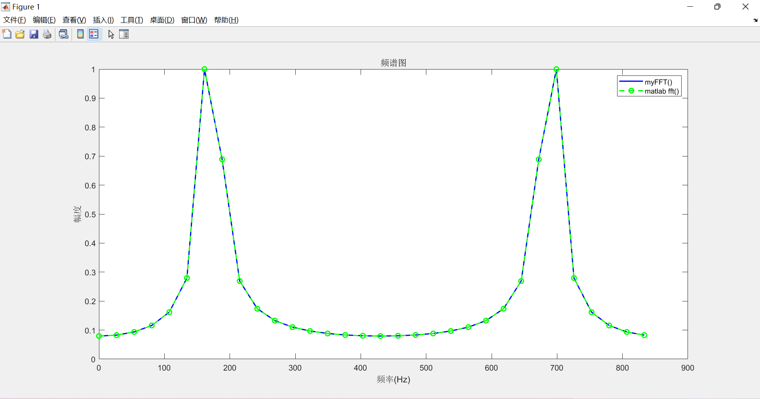

⑤将信号④后补全32个0，完成64点FFT

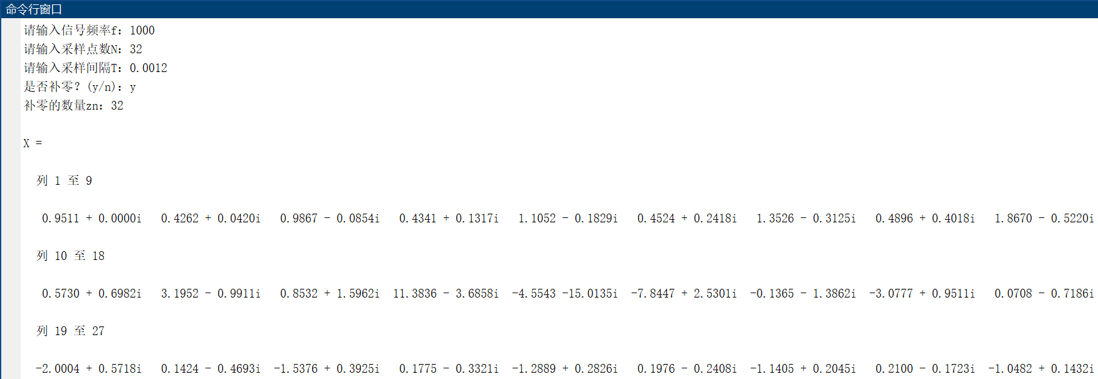

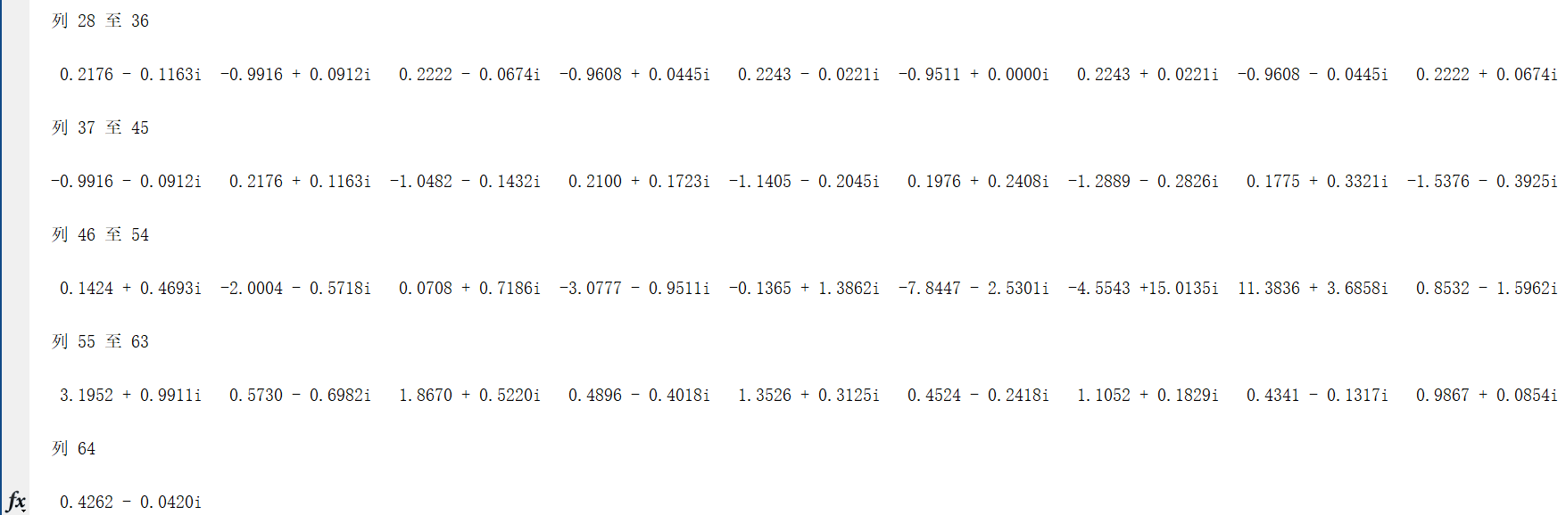

**经观察，matlab官方提供的fft()函数的输出结果与myFFT()函数结果相同，由于篇幅原因不再赘述，可看出二者幅度谱完全重合**

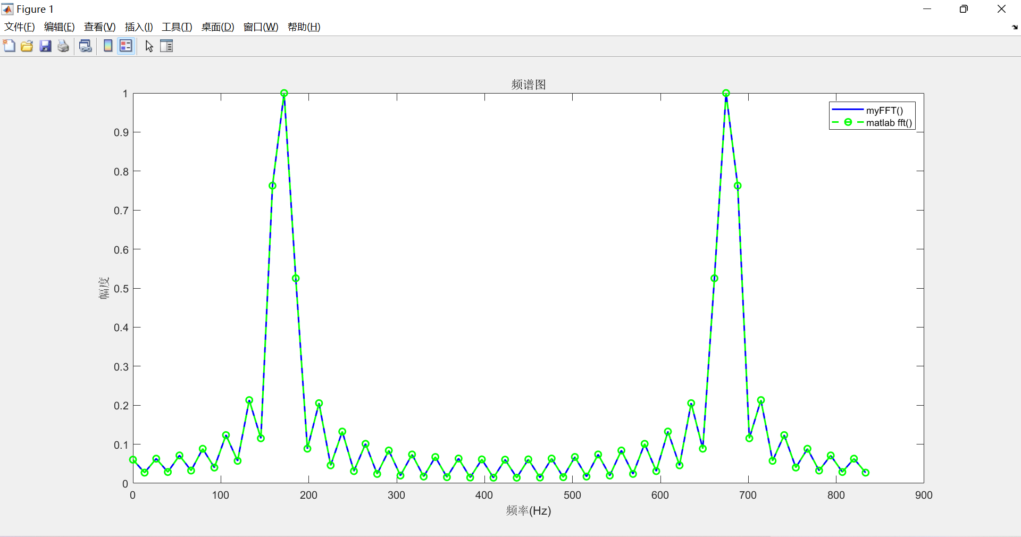

**（4）分析** ①中，采样点数少，采样间隔过大，信号频率过大，，采样信号的时间窗口与信号周期不匹配，导致信号在时间域上的截断或不连续。这种不匹配会导致在频域上引入额外的频率成分，使得频谱图中出现额外的峰值或干扰，即频谱泄露；

②中增加了采样点数，但仍未避免频谱泄露问题；

③比①缩小了采样间隔，但相应的信号频率也增大了，幅度谱与①相同，仍未避免频谱泄露问题；

④中不满足奈奎斯特抽样定理 $2f≤\frac{1}{T}$，存在欠采样问题，发生了频谱混叠现象。

⑤中虽增加了采样点数，会使频谱图变得更加精细，但由于不满足奈奎斯特抽样定理，仍会发生频谱混叠现象。通过上述实验，总结出参数对离散傅里叶变换结果的影响如下：

A、信号频率f的影响：通过绘制频谱图，我们可以观察到频率成分在频谱中的位置。较高的信号频率会导致频谱中的峰值向右移动，而较低的信号频率会导致峰值向左移动。

B、采样点数N的影响：增加采样点数可以提高频谱的分辨率，即能够更精细地观察频率成分。当采样点数较少时，频谱可能显示出较宽的峰值或模糊的频率分布。随着采样点数的增加，频谱图变得更加精细，并能够准确表示信号的频率成分。

C、采样间隔T的影响： 采样间隔与采样点数共同决定了频谱的频率分辨率。较小的采样间隔可以提高频谱的频率分辨率，因为更多的样本可以捕捉到信号的细微变化。较大的采样间隔可能导致频谱中的频率成分无法准确表示或产生混叠效应。

**六、实验心得**

通过这次实验，我们深入理解了FFT算法的原理和应用。我们了解了信号频谱的概念和计算方法，并通过编写代码实现了频谱分析。通过观察不同实验情况下的频谱图，我们能够直观地观察信号频谱的变化。我们还学会了使用人机交互模式来输入实验参数，提供是否补零选项和参数输入功能，增强了程序的灵活性。

同时，在离散傅里叶变换中，我们应该注意选择合适的采样点数和采样间隔，以充分表示信号的频谱信息。另外，我们进一步分析和比较不同频率、采样点数和采样间隔对频谱的影响，以加深对频谱分析的理解。